МКОУ «Бугленская СОШ имени Ш.И.Шихсаидова
с.Буглен Буйнакский район РД 368210 e-mail: buglen_school@mail.ru

Утвержден:
директором МКОУ
«Бугленская СОШ.
им. Ш.И.ШИХСАИДОВА»
________ Джаватовой А
зам. директора по в/р
________Джахбаровой Д.Г.
«__»______2017ГОД._
ПЛАН
ПО РЕАЛИЗАЦИИ РЕСПУБЛИКАНСКОЙ ЦЕЛЕВОЙ ПРОГРАММЫ ПО ПРОФИЛАКТИКЕ ЭКТРЕМИЗМА И ТЕРРОРИЗМА В РЕСПУБЛИКЕ ДАГЕСТАН.
МКОУ «БУГЛЕНСКАЯ СОШ им.Ш.И. ШИХСАИДОВА» на 2017-2018 уч.год.
№ | Проводимые мероприятия. | Класс. | Кол.-во. | Дата. | Ответственные. | Гости.
1 | Стенды «МЫ ХОТИМ ЖИТЬ В МИРЕ» «Мы за мир», «Что такое Толерантность?» | 1-11 | 226 |  | Зам. По ВР.  Рук. Безопасности.
2 | Открытый урок совместно с имамом мечети. | 9-11 | 37 | 17.10.2017г | Зам. По ВР.  Рук. Безопасности.
3 | Литература по антитеррористическому воспитанию. (стенд) |  |  |  | Зам. По ВР.  Рук. Безопасности
4 | Радиолинейка | 1-11 | 228 | 4.09.17. | Совет лидеров.
5 | Мероприятие совместно с работниками музея. | 7-9 | 20 | 25.11.17. | Зам.по ВР

17.10.17г- В МКОУ «Бугленская СОШ. имени Ш.И.Шихсаидова » был проведен открытый урок «Ислам религия мира и добра» совместно с имамом Бугленской мечети.
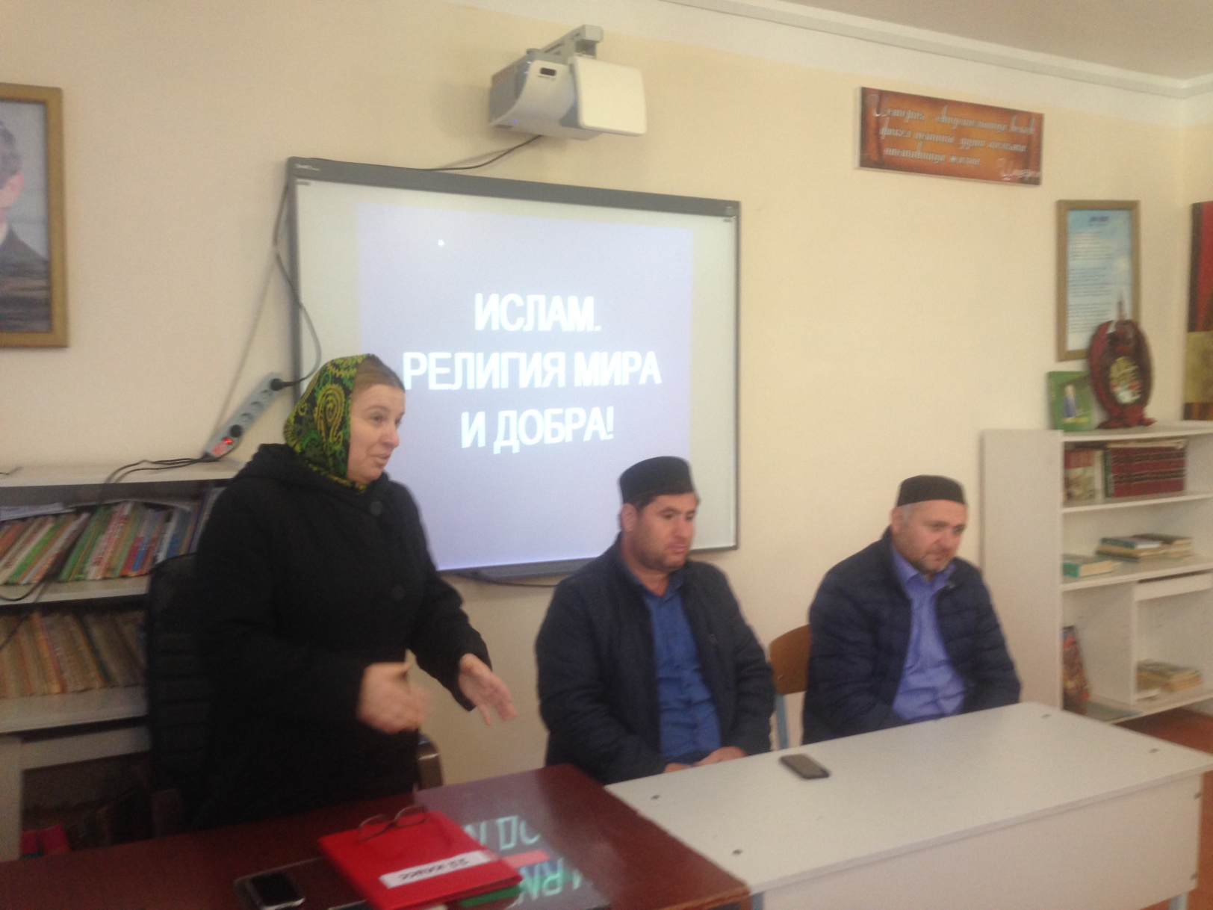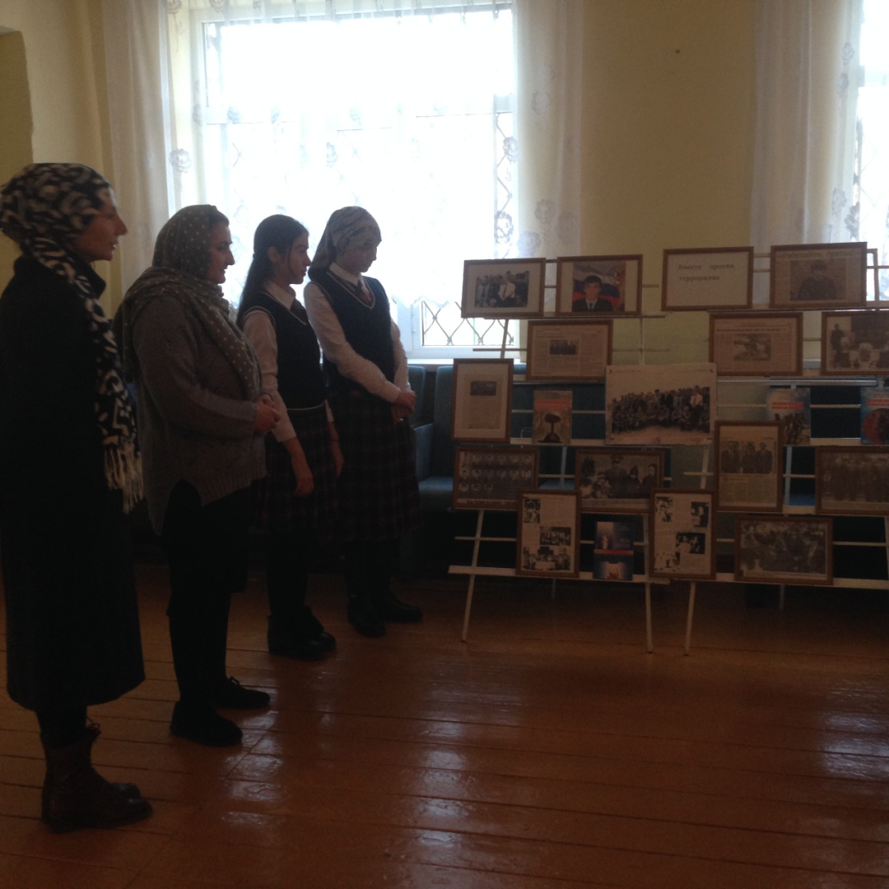25.11.17.г совместно с работниками музея провели мероприятие посвященное антитеррористическому воспитанию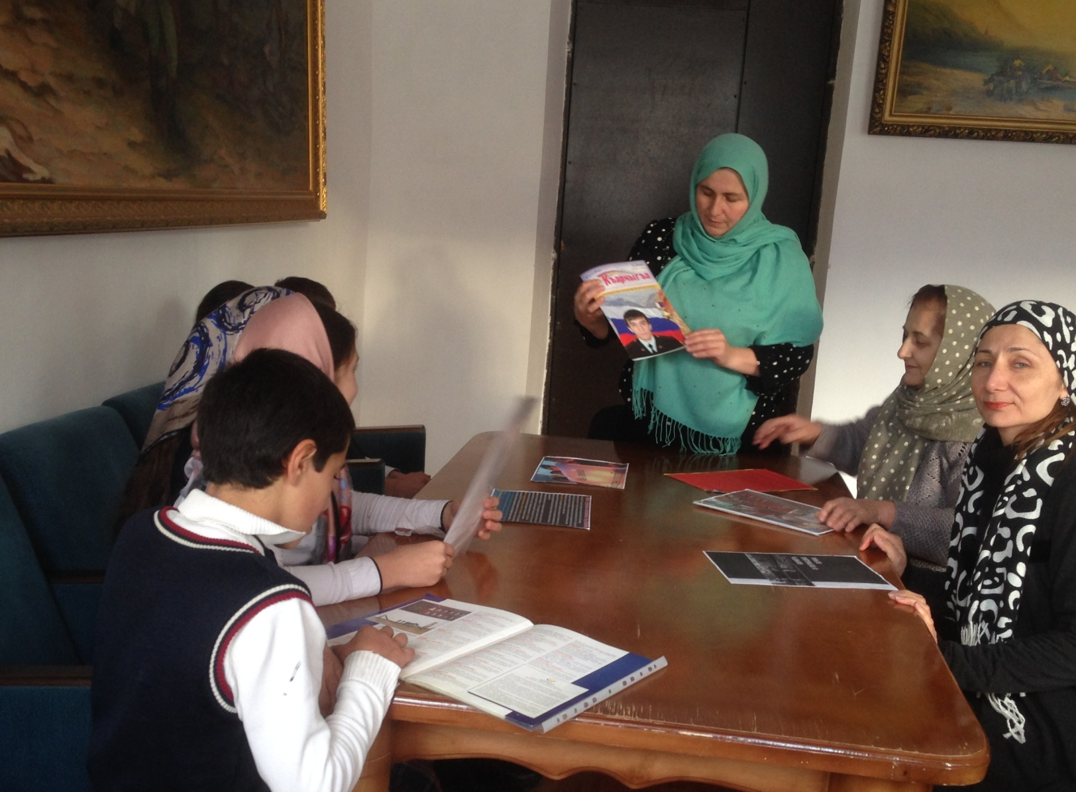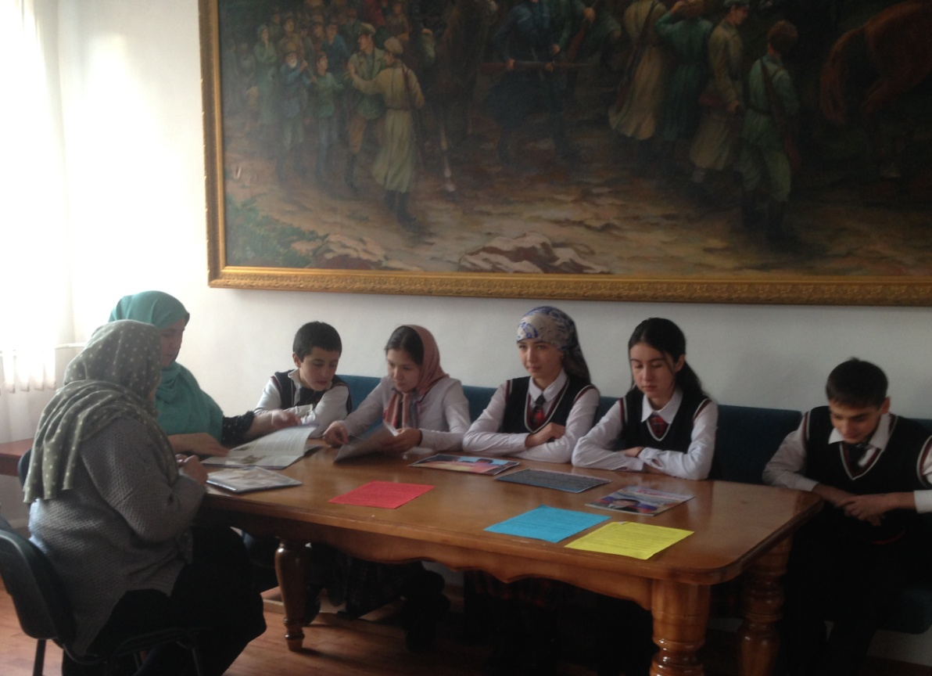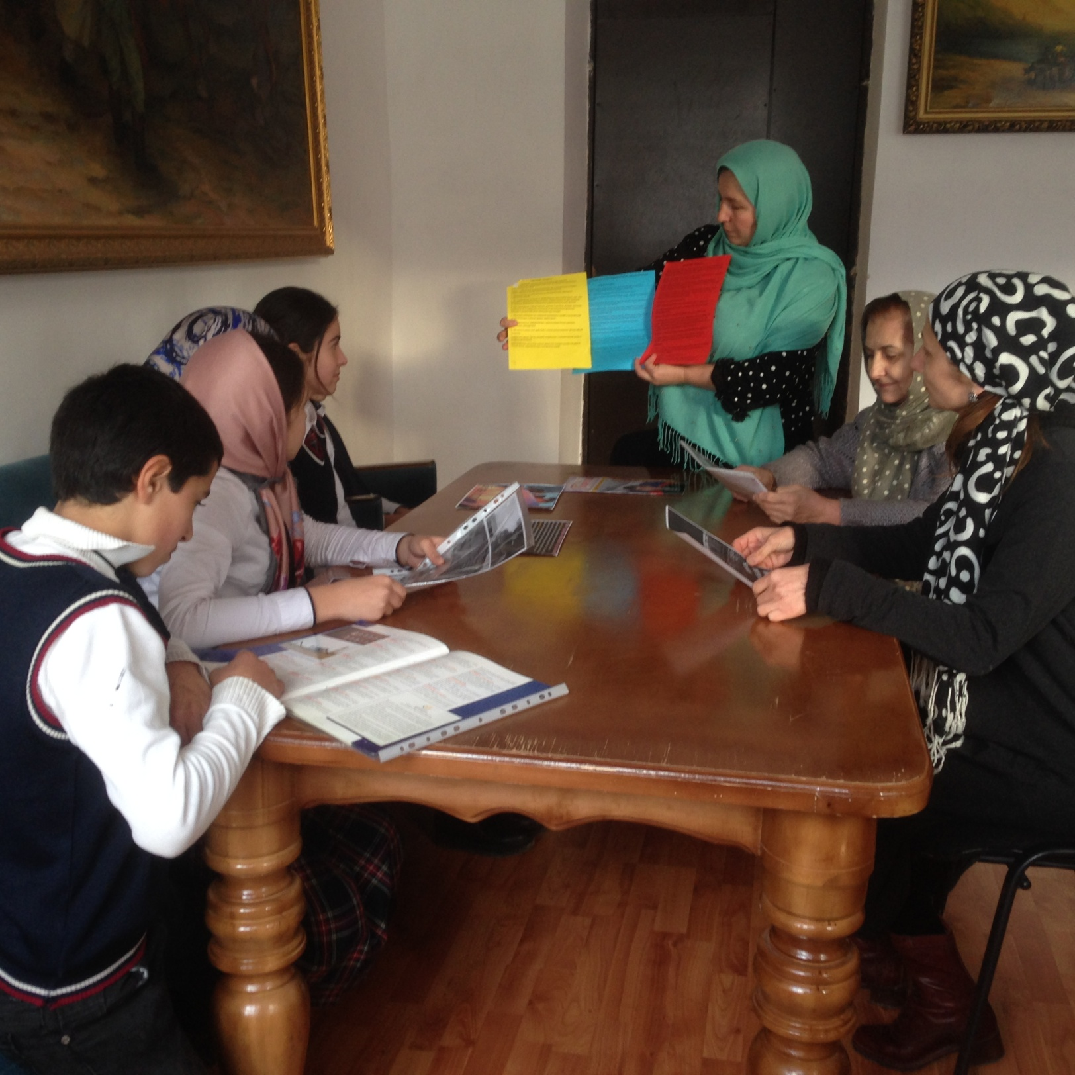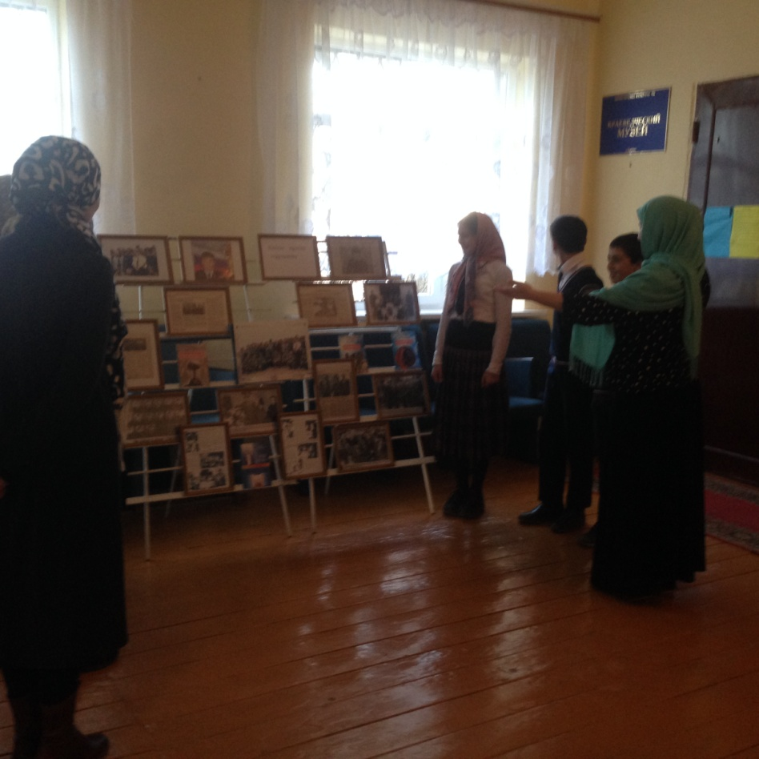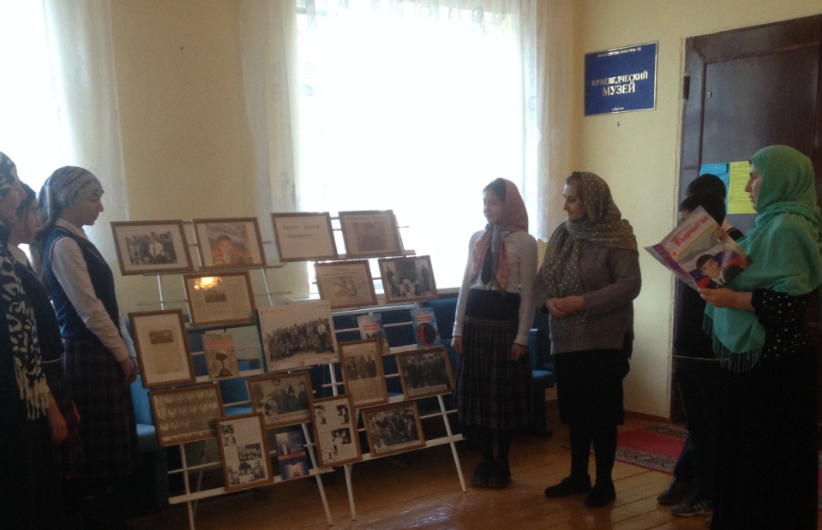
21.1017 г.- в Бугленской СОШ.им. Ш.И.Шихсаидова прошел конкурс рисунков на асфальте «Мы за мир».

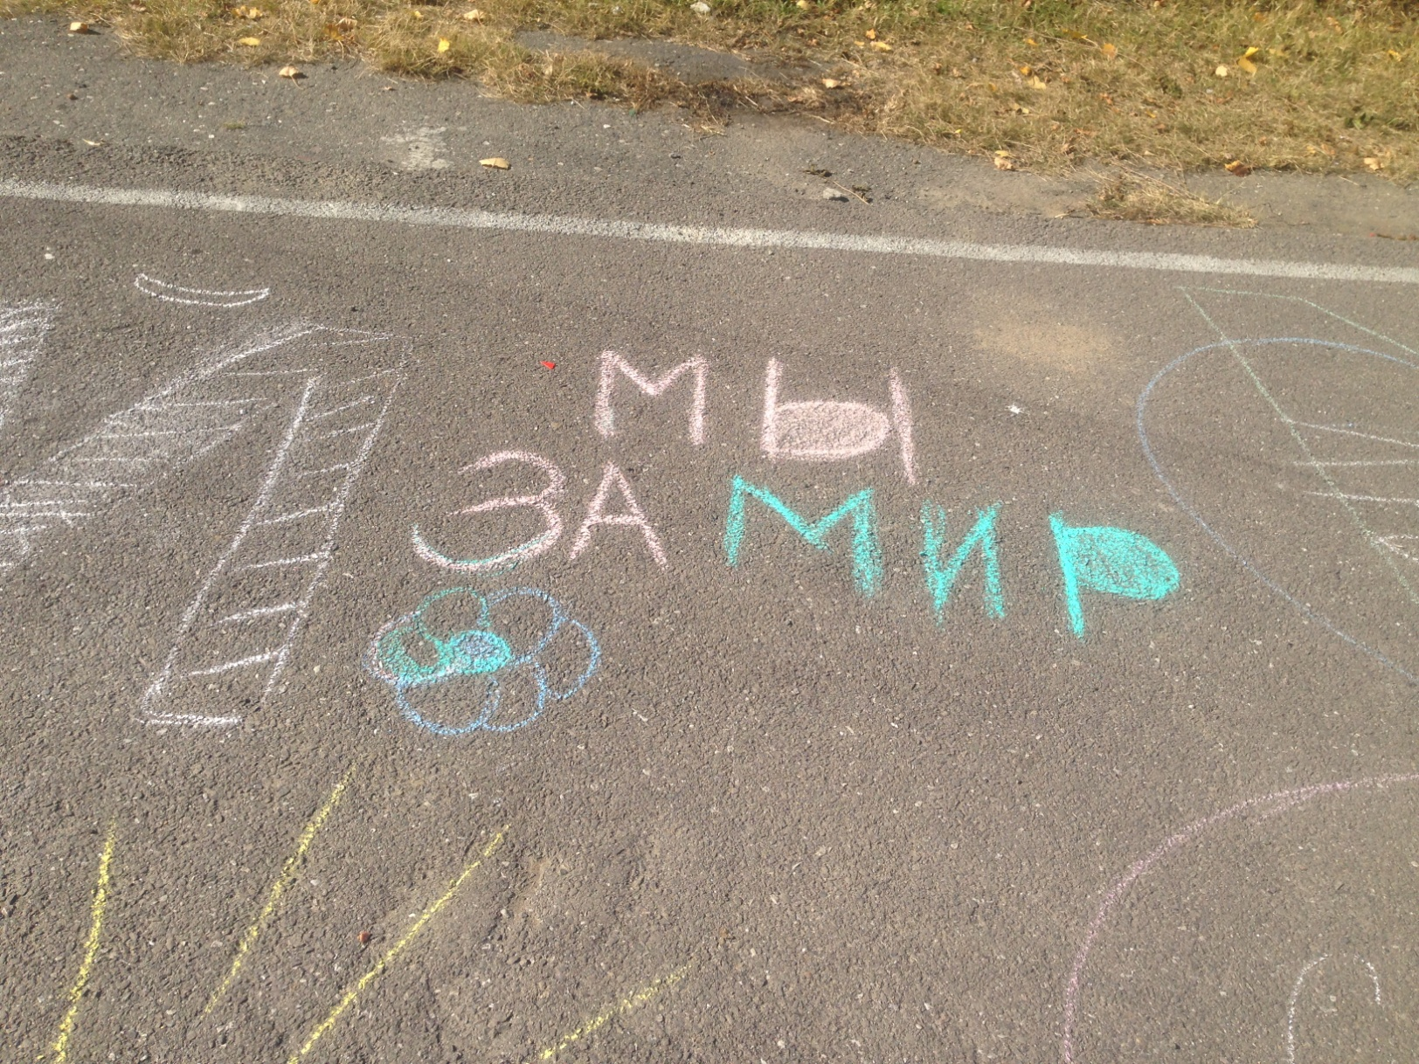

13.11.17г в МКОУ «Бугленская СОШ. имени Ш.И.Шихсаидова » провели День добра»
Ученики 2 «б» класса « посадили» дерево добрых дел и слов.

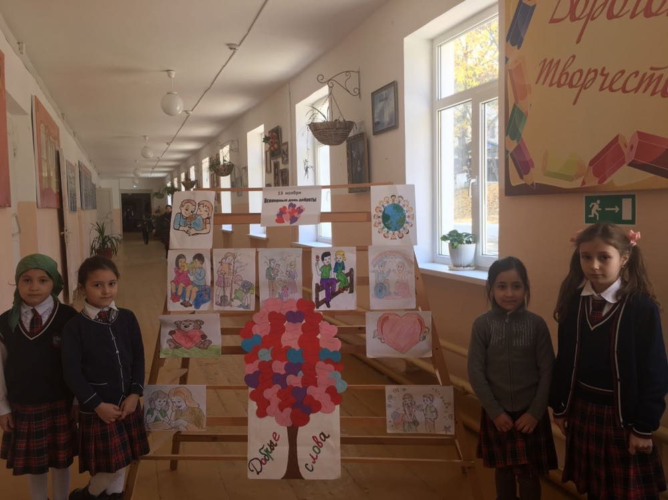
18.11.17гв МКОУ «Бугленская СОШ. имени Ш.И.Шихсаидова» библиотекарь Залимханова С.И. в КОРИДОРЕ ПОВЕСИЛА СТЕНДЫ «Что такое толлерантность» ,«МЫ за мир!».
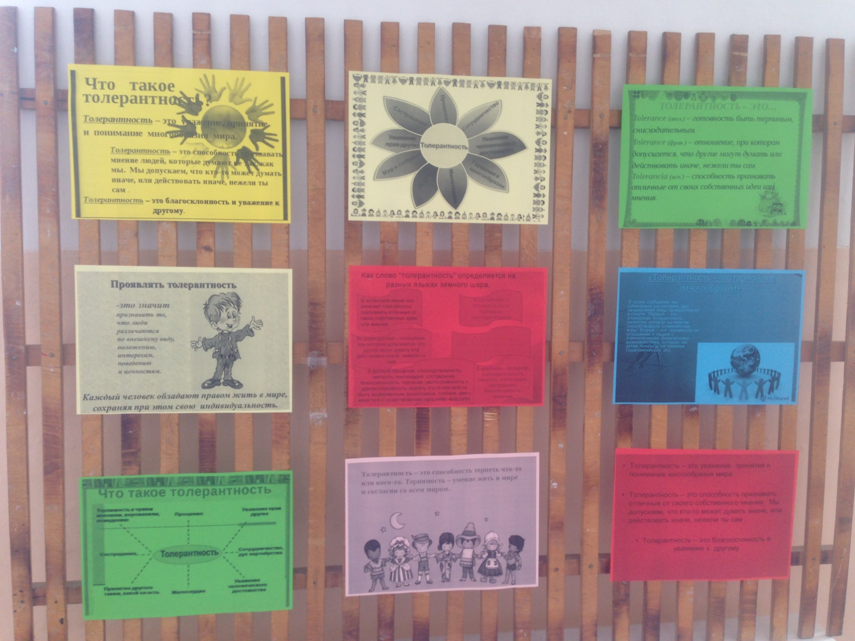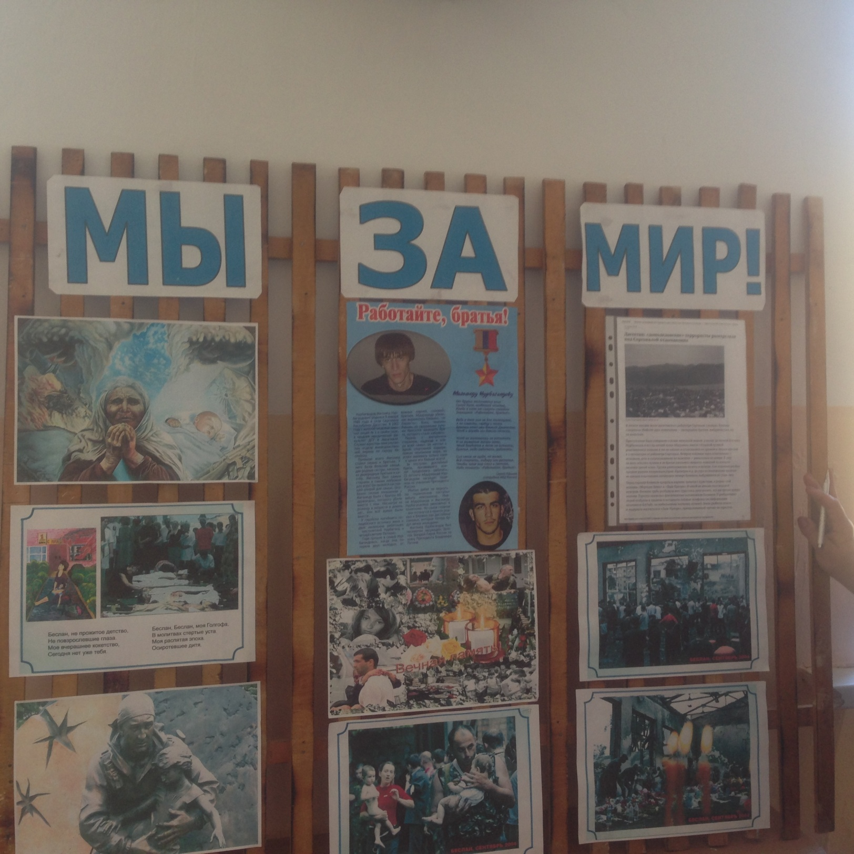

ЗАМЕСТИТЕЛЬ ДИРЕКТОРА ПО вр.__________________________________Джахбарова Д.Г.

